

CENTRO UNIVERSITÁRIO DA GRANDE DOURADOS

GABRIEL LEMOS FRANCISCONI

SICC: SISTEMA INTEGRADO DE CONTROLE DE CONTRATOS

Dourados
2026

CENTRO UNIVERSITÁRIO DA GRANDE DOURADOS

GABRIEL LEMOS FRANCISCONI
HUGO ARAUJO TEIXEIRA

SICC: SISTEMA INTEGRADO DE CONTROLE DE CONTRATOS

Trabalho de Conclusão de Curso apresentado ao Curso de Engenharia de Software da Faculdade de Ciências Exatas e Agrárias como pré-requisito para obtenção do título de Bacharel em Engenharia de Software.
Orientador: Prof. M.Sc. José Gonçalves Dias Neto.

Dourados
2026
LISTA DE ILUSTRAÇÕES

Figura 1 - Casos de uso gerais do SICC……………………………………………………31
Figura 2 - Administração de usuários DIPAC………………………………………………36
Figura 3 - Processos administrativos e instrumentos contratuais…………………………38
Figura 4 - Tramitação livre e histórica………………………………………………………41
Figura 5 - Documentos e versões imutáveis…………………………………………………43
Figura 6 - Consultas, relatórios e indicadores………………………………………………45
Figura 7 - Modelo de domínio implementado…………………………………………………49
Figura 8 - Consulta pública e acesso interno…………………………………………………54
Figura 9 - Dashboard gerencial………………………………………………………………54
Figura 10 - Processos Administrativos………………………………………………………55
Figura 11 - Documentos versionados…………………………………………………………55
Figura 12 - Alterações contratuais……………………………………………………………56
Figura 13 - Relatórios gerados e retidos……………………………………………………56
Figura 14 - Administração de usuários e setores……………………………………………57

LISTA DE TABELAS

LISTA DE ABREVIATURAS E SIGLAS

AUDIN - Auditoria Interna.
CCOMP - Coordenadoria de Compras.
DIPAC - Divisão de Inovação, Parcerias e Captação de Recursos.
DICONT - Divisão de Contratos.
PRAD - Pró-reitoria de Administração.
SICC - Sistema Integrado de Controle de Contratos.
UFGD - Universidade Federal da Grande Dourados.

SUMÁRIO

1 ESCOPO DO SISTEMA 1
1.1 DADOS INICIAIS 1
1.2 MOTIVAÇÃO E PROBLEMÁTICA ABORDADA PELO SOFTWARE 1
1.2.1 Definição e importância 1
1.2.2 Contextualização 2
1.2.3 O Público-alvo 2
1.3 JUSTIFICATIVA DO PROJETO 3
1.4 ENTREGAS DO PROJETO 3
1.5 OBJETIVOS DO SISTEMA 4
1.6 CRITÉRIOS DE ACEITAÇÃO DO SISTEMA 4
1.7 CONSULTOR DO SISTEMA 4
1.8 ENTREVISTA COM O CONSULTOR DO SISTEMA 5
2 REQUISITOS DO SISTEMA 10
2.1 METODOLOGIA DE LEVANTAMENTO DE REQUISITOS 10
2.2 REQUISITOS 11
2.3 MATERIAIS E MÉTODOS (LINGUAGEM E FERRAMENTAS UTILIZADAS) 13
2.3.1 Casos de Usos Gerais 14
2.3.2 Atores envolvidos 18
2.4 CASOS DE USO ESPECÍFICOS 19
2.4.1 Controlar Usuários do Sistema 19
2.4.2 Controlar Processos e Contratos 21
2.4.3 Controlar Tramitação Processual 25
2.4.4 Controlar Documentos Anexos 27
2.4.5 Consultas, Relatórios e Indicadores 29
2.5 DIAGRAMAS 33
2.5.1 Diagrama de Classes 33
3 DESENVOLVIMENTO DE SOFTWARE 34
3.1 METODOLOGIA DE DESENVOLVIMENTO DE SOFTWARE 34
3.1.1 Ambientes de desenvolvimento/produção 35
3.1.2 Bibliotecas principais 35
3.2 MÓDULOS DO CRONOGRAMA DE DESENVOLVIMENTO 37
3.3 MOCKUPS 38
4 CONCLUSÃO 42
5 REFERÊNCIAS 43

HISTÓRICO DE ALTERAÇÕES
Data | Versão | Descrição | Autor
17/03/26 | 0.1.0 | Entrega da Etapa 2: Entrevista com o consultor do projeto, Escopo do projeto, Metodologia de Levantamento de Requisitos, Requisitos funcionais e não funcionais e Materiais e métodos. | Gabriel Lemos Francisconi e Hugo Araujo Teixeira
06/04/26 | 0.2.0 | Entrega da Etapa 3: Inserção dos casos de uso gerais e específicos. | Gabriel Lemos Francisconi e Hugo Araujo Teixeira
22/04/26 | 0.3.0 | Entrega da Etapa 4: Criação do diagrama de classes. | Gabriel Lemos Francisconi e Hugo Araujo Teixeira
06/05/26 | 0.4.0 | Entrega da Etapa 5: - Metodologia de Desenvolvimento de Software (MDS) e Mockups. | Gabriel Lemos Francisconi e Hugo Araujo Teixeira
11/05/26 | 0.4.1 | Inserção da lista de figuras e correção do sumário. | Gabriel Lemos Francisconi e Hugo Araujo Teixeira
20/08/26 | 1.1.0 | Revisão final: alinhamento entre requisitos, domínio, implementação, diagramas, telas, referências e conclusão. | Gabriel Lemos Francisconi e Hugo Araujo Teixeira

CONVENÇÕES, TERMOS E ABREVIAÇÕES
A correta interpretação deste documento exige o conhecimento das siglas e dos conceitos de domínio descritos a seguir.
DIPAC: Divisão de Inovação, Parcerias e Captação de Recursos; unidade cujos usuários internos operam o SICC.
Processo Administrativo: registro que existe antes da formalização e reúne número, origem, projeto, responsável DIPAC, status e situação de ativação.
Instrumento Contratual: contrato de gestão, convênio, acordo de parceria ou acordo de cooperação técnica vinculado a um único processo.
Formalização: criação do instrumento mediante data e documento assinado em PDF; Tramitação Livre: movimentação para qualquer setor ativo, sem etapas predefinidas.
Setor Atual: destino da movimentação mais recente; Vigência Contratual e Vigência do TED: prazos independentes, cada qual com situação própria.
Administrador DIPAC: perfil que administra usuários, setores e auditoria; Operador DIPAC: perfil responsável pelas funções operacionais.
Documento Administrativo: PDF, DOCX, XLSX ou CSV versionado; Documento Assinado: PDF exigido na formalização e na efetivação de alterações.
Termo Aditivo e Apostilamento: alterações contratuais inicialmente em rascunho; retificações e cancelamentos geram novos registros sem apagar o histórico.
Identificação dos requisitos
Por convenção, a referência a requisitos é feita através do nome da subseção onde eles estão descritos, seguidos do identificador do requisito, de acordo com a especificação a seguir:
[nome da subseção. identificador do requisito]
Cada requisito recebe identificador único e indicação de situação final: Implementado, Parcial, Substituído ou Futuro. Essa rastreabilidade permite distinguir o levantamento inicial das decisões consolidadas durante a implementação.
A numeração inicia em RF001 ou RNF001 e é incrementada de forma contínua, sem reutilização do mesmo identificador em subseções diferentes.

Prioridades dos requisitos
Para estabelecer a prioridade dos requisitos, nos capítulos 3 e 4, foram adotadas as denominações “essencial”, “importante” e “desejável”.
Essencial é o requisito sem o qual o sistema não entra em funcionamento. Requisitos essenciais são requisitos imprescindíveis, que têm que ser implementados impreterivelmente.
Importante é o requisito sem o qual o sistema entra em funcionamento, mas de forma não satisfatória. Requisitos importantes devem ser implementados, mas, se não forem, o sistema poderá ser implantado e usado mesmo assim.
Desejável é o requisito que não compromete as funcionalidades básicas do sistema, isto é, o sistema pode funcionar de forma satisfatória sem ele. Requisitos desejáveis podem ser deixados para versões posteriores do sistema, caso não haja tempo hábil para implementá-los na versão que está sendo especificada.

ESCOPO DO SISTEMA

DADOS INICIAIS
Nome do software:
SICC: Sistema Integrado de Controle de Contratos.
Patrocinadores
Gabriel Lemos Francisconi e Hugo Araujo Teixeira.
Público-alvo
Partes interessadas: DIPAC, DICONT, CCOMP, PRAD e comunidade universitária. Na versão implementada, somente pessoas da DIPAC possuem contas internas; os demais setores participam do domínio e podem receber tramitações.
Stakeholders
DIPAC, unidades administrativas relacionadas aos processos e público interessado na consulta transparente dos campos permitidos.

Equipe Básica
Analistas/Desenvolvedores:

Gabriel Lemos Francisconi.
Hugo Araujo Teixeira.

Orientador:

Prof. M.Sc. José Gonçalves Dias Neto.

Consultor:

Kátia Cristina Silva Mineli.

MOTIVAÇÃO E PROBLEMÁTICA ABORDADA PELO SOFTWARE

Definição e importância
O SICC é uma aplicação web para controlar Processos Administrativos e seus Instrumentos Contratuais. A solução concentra formalização, tramitação livre, documentos versionados, termos aditivos, apostilamentos, vigências, notificações internas, auditoria, consulta pública, dashboard e relatórios.
A centralização melhora a rastreabilidade sem transformar o sistema em um fluxo rígido. Movimentações e versões permanecem históricas, o estado contratual é recomposto a partir de registros efetivados e a consulta pública expõe somente uma lista explícita de campos.

Contextualização
No âmbito das instituições públicas de ensino superior, a adoção de sistemas informatizados tem se mostrado cada vez mais necessária para organizar rotinas administrativas, padronizar registros e ampliar a eficiência na gestão de informações. No caso da gestão de contratos, convênios e instrumentos congêneres, essa informatização assume papel ainda mais relevante, pois envolve processos com múltiplas etapas, exigências de acompanhamento contínuo e necessidade de acesso claro aos dados produzidos. Nesse ramo de atuação, sistemas digitais não apenas automatizam tarefas, mas também contribuem para a transparência administrativa e para o suporte à tomada de decisão.
A proposta do SICC insere-se nesse contexto ao buscar responder a lacunas identificadas na rotina institucional, como a ausência de padronização na coleta de dados, a baixa rastreabilidade das movimentações processuais, a dificuldade de acesso às informações fora da rede institucional e a carência de filtros, cálculos e indicadores voltados à análise dos processos. Dessa forma, o sistema é pensado para atuar em um campo em que a informatização já se apresenta como requisito fundamental para o aprimoramento da gestão universitária.

O Público-alvo
Os usuários autenticados da primeira versão são exclusivamente integrantes da DIPAC, nos perfis Administrador DIPAC e Operador DIPAC. DICONT, CCOMP, PRAD e outros setores permanecem cadastrados como destinos de tramitação, sem contas próprias.
O público externo acessa, sem autenticação, uma consulta limitada ao número do processo, tipo do instrumento, origem, coordenador, status e datas finais das vigências contratual e do TED. Dados internos, documentos, valores, participantes, auditoria e tramitação detalhada não são publicados.

JUSTIFICATIVA DO PROJETO
O SICC responde à fragmentação de dados, à baixa rastreabilidade e à dificuldade de acompanhar vigências e produzir informações gerenciais. O refinamento do domínio separou o Processo Administrativo do Instrumento Contratual e preservou os fatos históricos em vez de sobrescrevê-los.
A solução oferece cadastro controlado, formalização com documento assinado, tramitação livre, alterações contratuais imutáveis, documentos versionados, alertas internos, consulta pública minimizada, dashboard, relatórios retidos e auditoria de operações relevantes.

ENTREGAS DO PROJETO
- Documento de requisitos refinado e alinhado ao domínio implementado.
- Aplicação web, migrações de banco, testes automatizados e documentação de decisões arquiteturais.

OBJETIVOS DO SISTEMA
O objetivo geral do SICC foi implementar uma aplicação web que centraliza Processos Administrativos e Instrumentos Contratuais da DIPAC, com rastreabilidade, controle de acesso, transparência limitada e suporte à gestão.
Como objetivos específicos, a solução separa processo e instrumento; automatiza status e situações de vigência; registra tramitações livres e históricas; versiona documentos; preserva termos aditivos e apostilamentos; emite notificações internas; disponibiliza consulta pública por lista de campos; e gera relatórios em PDF, XLSX e CSV, retidos para download posterior.

CRITÉRIOS DE ACEITAÇÃO DO SISTEMA
A aceitação considera compilação do back-end, build do front-end, testes automatizados das regras de domínio e segurança, testes de contrato HTTP e jornadas de navegador com Playwright.
- Os testes distinguem cenários com H2 dos cenários executados com PostgreSQL.
- Não foram presumidos testes formais de usabilidade com participantes nem compatibilidade ampla de navegadores sem evidência documentada.
- Os controles de infraestrutura de produção permanecem sujeitos à implantação institucional.

CONSULTOR DO SISTEMA
Nome: Kátia Cristina Silva Mineli;
Vínculo: consultora da área de negócio da DIPAC;
Contato pessoal omitido nesta versão destinada à circulação acadêmica;
Função: Chefe de divisão da DIPAC;

ENTREVISTA COM O CONSULTOR DO SISTEMA
Pergunta: Como o controle de contratos e processos é feito atualmente?
Resposta: Atualmente, o controle é descentralizado, com armazenamento ineficiente, baixo acúmulo de dados, dificuldade de consulta e pouca clareza sobre o andamento dos processos.

Pergunta: Quais são os principais problemas do processo atual?
Resposta: Os principais problemas são falta de transparência, falhas de controle da informação, baixa rastreabilidade, pouca padronização dos dados, dificuldade de acesso às movimentações, ausência de estatísticas gerenciais e dificuldade para identificar gargalos.

Pergunta: Quais informações costumam se perder ou ficar difíceis de localizar?
Resposta: As informações mais críticas são histórico de movimentações, status do processo, responsáveis, prazos, anexos e dados necessários para consulta episódica e análise gerencial.

Pergunta: Em quais etapas acontecem mais atrasos ou dificuldades?
Resposta: Os atrasos tendem a ocorrer nas etapas de tramitação em que não há acompanhamento claro, controle de prazo e visibilidade do responsável ou do status atualizado do processo.

Pergunta: Quais problemas mais prejudicam o acompanhamento dos processos?
Resposta: Os fatores que mais prejudicam o acompanhamento são o baixo rastreio das movimentações, a falta de clareza do andamento, a ausência de alertas e o controle insuficiente dos processos vigentes.

Pergunta: Quais setores ou perfis de usuários irão utilizar o sistema?
Resposta: O sistema será utilizado por divisões administrativas ligadas a contratos, convênios e compras das IFES, por servidores internos, administradores do sistema e também pela comunidade docente, dentro dos limites de permissão definidos.

Pergunta: O que cada tipo de usuário poderá fazer no sistema?
Resposta: Administradores terão gestão ampla do sistema; servidores internos poderão cadastrar, editar, atualizar, tramitar e acompanhar processos; a comunidade docente poderá consultar o status e a etapa atual do processo conforme permissão; e o público externo terá acesso apenas à visualização pública simplificada.

Pergunta: Quais informações devem ter acesso restrito?
Resposta: Devem ter acesso restrito os dados administrativos internos, informações pessoais, conteúdos sensíveis, registros completos de movimentação e funcionalidades de edição, tudo em conformidade com a LGPD e com o controle granular de permissões.

Pergunta: Quais dados poderão ser consultados publicamente?
Resposta: Poderão ser consultadas informações públicas simplificadas sobre os processos, especialmente status e etapa atual, desde que não exponham dados sensíveis.

Pergunta: Quem será responsável por atualizar as informações no sistema?
Resposta: A atualização das informações ficará sob responsabilidade dos servidores e setores administrativos que atuam diretamente na gestão e tramitação dos contratos e processos.

Pergunta: Quais dados são obrigatórios no cadastro de um processo ou contrato?
Resposta: Serão obrigatórios os dados administrativos essenciais, responsáveis, prazos e anexos, além dos campos mínimos definidos para garantir a integridade do cadastro.

Pergunta: Quais campos precisam seguir um padrão de preenchimento?
Resposta: Devem seguir padronização, no mínimo, datas, tipos de instrumento, setores e status, pois esses elementos estruturam a organização e a análise do sistema.

Pergunta: Quais documentos e anexos precisam ser registrados?
Resposta: Devem ser registrados os documentos vinculados ao processo contratual, convênio ou instrumento congênere, com armazenamento organizado e histórico de versões.

Pergunta: Como o sistema deve evitar cadastros duplicados?
Resposta: O sistema deve impedir o cadastro duplicado de processos por meio de validação automática no momento do registro.

Pergunta: Quais validações devem acontecer antes de salvar um registro?
Resposta: Antes do salvamento, o sistema deve validar campos obrigatórios, padronização dos dados e eventual duplicidade do processo.

Pergunta: Quais são as etapas mais comuns no trâmite de um processo?
Resposta: As etapas variam conforme o tipo de instrumento, por isso o sistema deve permitir fluxos de tramitação personalizados e definição de etapas obrigatórias para cada tipo de processo.

Pergunta: O fluxo muda conforme o tipo de contrato ou instrumento?
Resposta: Sim. O fluxo deve mudar conforme o tipo de instrumento, e o sistema já prevê configuração específica de tramitação para cada caso.

Pergunta: Quais movimentações precisam ser registradas obrigatoriamente?
Resposta: Devem ser registradas todas as movimentações relevantes do processo, incluindo data, setor, responsável e ação realizada.

Pergunta: O sistema deve mostrar o histórico completo de cada processo?
Resposta: Sim. O histórico completo precisa ser exibido para garantir rastreabilidade, auditoria e clareza do andamento processual.

Pergunta: Quais ações precisam ficar registradas com data, setor e responsável?
Resposta: Devem ficar registradas as alterações, tramitações, mudanças de status, trocas de responsável e demais ações administrativas realizadas no processo.

Pergunta: Em quais situações o coordenador deve ser notificado?
Resposta: O coordenador deve ser notificado quando o processo chegar a unidades administrativas importantes e quando houver prazos próximos do vencimento ou já vencidos.

Pergunta: Quem mais deve receber notificações?
Resposta: Além do coordenador, os responsáveis pelo processo ou pela etapa em andamento devem receber notificações para manter o fluxo sob controle.

Pergunta: O sistema deve avisar sobre prazos próximos do vencimento?
Resposta: Sim. Esse deve ser um atributo importante do sistema.

Pergunta: Como essas notificações devem aparecer para o usuário?
Resposta: As notificações devem aparecer de forma visível dentro do sistema, com sinalização clara de prazos próximos e processos vencidos, garantindo acompanhamento imediato.

Pergunta: Quais consultas são mais frequentes no dia a dia?
Resposta: As consultas mais relevantes são status do processo, etapa atual, histórico de movimentações, responsáveis, prazos, processos abertos em determinado período e dados de desempenho.

Pergunta: Quais filtros são indispensáveis para localizar processos e contratos?
Resposta: São indispensáveis filtros por status, setor, tipo de instrumento, período, responsável e situação de prazo, porque esses elementos sustentam tanto a busca operacional quanto os relatórios gerenciais.

Pergunta: Quais relatórios o sistema deve gerar?
Resposta: O sistema deve gerar relatórios automáticos com filtragem, relatórios anuais de performance e documentos exportáveis em PDF, CSV ou Excel.

Pergunta: Quais indicadores de desempenho são mais importantes para a gestão?
Resposta: Os indicadores prioritários são: tempo médio de tramitação, tempo médio por setor, quantidade de processos por status, percentual de processos vencidos, tempo total de permanência no sistema e índices de eficiência para avaliação da fundação de apoio.

Pergunta: Quais dados ajudariam a identificar gargalos nos processos?
Resposta: Os dados mais úteis para identificar gargalos são histórico de movimentações, tempo médio por etapa, tempo médio por setor, status do processo, tempo total de permanência e registros de prazos vencidos.

REFINAMENTO DOS REQUISITOS APÓS A ENTREVISTA
A entrevista foi preservada como registro do levantamento inicial. Durante a modelagem e a implementação, o escopo foi refinado: o uso interno ficou restrito à DIPAC com dois perfis fixos; a tramitação passou a ser livre; o ator docente autenticado foi retirado; processo e instrumento foram separados; status e vigências tornaram-se automáticos; e foram incorporados documentos versionados, alterações contratuais, alertas de 120 dias, consulta pública por lista permitida e relatórios retidos.

REQUISITOS DO SISTEMA
Este capítulo apresenta os requisitos consolidados após o levantamento, a modelagem de domínio e a validação técnica da aplicação implementada.

METODOLOGIA DE LEVANTAMENTO DE REQUISITOS
O levantamento de requisitos combinou observação do ambiente organizacional e entrevista semiestruturada com consultora da área. As necessidades identificadas foram posteriormente confrontadas com o modelo de domínio e com critérios verificáveis de implementação.
A observação participante permitiu identificar fragmentação dos dados, baixa rastreabilidade, dificuldade de acompanhar movimentações e ausência de informações gerenciais consolidadas.
A entrevista validou problemas e expectativas sobre processos, perfis, tramitação, notificações e relatórios. Suas respostas permanecem registradas como evidência histórica do levantamento inicial.
Na etapa de refinamento, decisões que modificaram hipóteses iniciais foram registradas em ADRs e convertidas em incrementos verticais, regras de domínio e critérios de aceitação. Isso permitiu distinguir requisitos originais, decisões de escopo, funcionalidades implementadas e limitações futuras.

REQUISITOS
O sistema deverá prover os seguintes requisitos:
Relação Sintética dos Requisitos
Requisitos Funcionais
- O sistema deve permitir o cadastro de Processo Administrativo com número único e normalizado, origem, número de projeto e responsável DIPAC opcional.
- O sistema deve permitir a atualização dos dados modificáveis e a desativação lógica do Processo Administrativo, preservando seu número e seu histórico.
- O sistema deve permitir a formalização de exatamente um Instrumento Contratual por Processo Administrativo, com os dados contratuais e o documento assinado em PDF.
- O sistema deve aceitar os tipos contrato de gestão, convênio, acordo de parceria e acordo de cooperação técnica, rejeitando tipos não previstos.
- O sistema deve calcular automaticamente o status do processo como EM_FORMALIZACAO, EM_VIGENCIA ou CONCLUIDO, conforme a formalização e a vigência contratual.
- O sistema deve registrar e acompanhar separadamente a vigência contratual e a vigência do Termo de Execução Descentralizada, classificando cada uma como válida, próxima do vencimento, vencida ou não informada.
- O sistema deve permitir a tramitação livre do processo para qualquer setor ativo, sem fluxos predefinidos ou etapas obrigatórias.
- O sistema deve identificar o setor atual e calcular, em dias corridos, o tempo de permanência do processo em cada setor.
- O sistema deve preservar as movimentações como registros imutáveis e representar eventuais correções por meio de novas movimentações.
- O sistema deve manter históricos de tramitação separados para a formalização inicial, para cada termo aditivo e para cada apostilamento.
- O sistema deve permitir o cadastro de documentos administrativos em PDF, DOCX, XLSX ou CSV, com tamanho máximo de 20 MB e validação do conteúdo real do arquivo.
- O sistema deve manter versões imutáveis dos documentos, com checksum SHA-256, download autenticado e desativação lógica.
- O sistema deve permitir o cadastro de termos aditivos e apostilamentos como rascunhos e exigir data, ordem oficial e documento assinado em PDF para sua efetivação.
- O sistema deve preservar alterações contratuais efetivadas e registrar retificações ou cancelamentos como novos eventos históricos.
- O sistema deve recompor o estado vigente do instrumento campo a campo, considerando a data de efetivação, a ordem oficial e as prorrogações válidas.
- O sistema deve autenticar usuários internos nos perfis fixos Administrador DIPAC e Operador DIPAC, com senha temporária, troca obrigatória e invalidação de sessão quando aplicável.
- O sistema deve restringir a gestão de usuários, setores e auditoria ao Administrador DIPAC e disponibilizar as funções operacionais aos dois perfis internos.
- O sistema deve emitir notificações internas de chegada de processos e alertas independentes para o término das vigências contratual e do TED no marco de 120 dias.
- O sistema deve disponibilizar consulta pública sem autenticação, exibindo somente os campos expressamente permitidos e sem expor informações internas.
- O sistema deve gerar relatórios anuais de processos, instrumentos por tipo, tramitações, vigências e dados consolidados nos formatos PDF, XLSX ou CSV.
- O sistema deve reter os arquivos dos relatórios gerados, com seus filtros, metadados e checksum, para download posterior.
- O sistema deve apresentar dashboard gerencial com indicadores de status, conclusão, alertas, valor vigente, tipos, permanência, gargalo, tempo inicial e atividade mensal.
- O sistema deve registrar tentativas de autenticação e operações sensíveis que alterem o estado da aplicação, sem auditar consultas públicas ou leituras ordinárias.
Requisitos Não-Funcionais
- O sistema deve proteger as senhas com BCrypt, autenticar as requisições internas por JWT e aplicar autorização pelos perfis fixos definidos.
- O sistema deve minimizar a exposição pública por meio de uma lista explícita de campos, mantendo privados valores, partícipes, documentos, usuários, tramitação detalhada e auditoria.
- O sistema deve assegurar rastreabilidade por meio de auditoria, movimentações imutáveis, versões de documentos e histórico de alterações contratuais.
- O sistema deve validar dados obrigatórios e formatos tanto na API quanto na interface, apresentando mensagens compreensíveis ao usuário.
- O sistema deve persistir os dados relacionais no PostgreSQL e controlar a evolução do esquema por migrações Flyway, utilizando H2 nos testes apropriados.
- O sistema deve manter uma interface responsiva e ter suas jornadas críticas verificadas por testes de navegador com Playwright.
- O sistema deve armazenar arquivos em diretório local configurável e manter seus metadados no banco de dados; a adoção de armazenamento institucional deve ser definida na implantação.
- A implantação institucional deve prover HTTPS/TLS, criptografia em repouso, autenticação multifator, backup, restauração, retenção, redundância e recuperação de desastre, mecanismos ainda não demonstrados na versão acadêmica.
- A implantação institucional deve reavaliar a persistência atual da sessão do front-end em localStorage e adotar o mecanismo de armazenamento compatível com a política de segurança da UFGD.
- A conformidade integral com a LGPD deve ser submetida à avaliação institucional; a versão acadêmica implementa minimização de dados na consulta pública, controle de acesso e preservação histórica.
Especificação Detalhada dos Requisitos Funcionais
RF 1 - Cadastrar Processo Administrativo
Descrição: Este requisito permite que o usuário DIPAC registre um novo Processo Administrativo com identificação única e os dados necessários ao acompanhamento institucional.
Prioridade: Essencial.
Pré-condições: O Administrador DIPAC ou o Operador DIPAC deve estar autenticado no sistema.
Entrada: Número do processo, origem, número do projeto e responsável DIPAC opcional.
Saída e pós-condições: O Processo Administrativo é criado como ativo, com número único e normalizado e status inicial EM_FORMALIZACAO.
RF 2 - Atualizar ou Desativar Processo Administrativo
Descrição: Este requisito permite atualizar os dados modificáveis de um processo ou realizar sua desativação lógica sem eliminar seus registros anteriores.
Prioridade: Essencial.
Pré-condições: O usuário DIPAC deve estar autenticado e o Processo Administrativo deve estar previamente cadastrado.
Entrada: Novos dados de origem, projeto ou responsável, ou solicitação de desativação do processo.
Saída e pós-condições: Os dados permitidos ou o estado de ativação são atualizados, enquanto o número identificador e o histórico permanecem preservados.
RF 3 - Formalizar Instrumento Contratual
Descrição: Este requisito permite formalizar o único Instrumento Contratual associado a um Processo Administrativo.
Prioridade: Essencial.
Pré-condições: O usuário DIPAC deve estar autenticado, o processo deve estar ativo e ainda não pode possuir Instrumento Contratual.
Entrada: Data de formalização, tipo e dados do instrumento, vigências aplicáveis e documento assinado em PDF.
Saída e pós-condições: O Instrumento Contratual é vinculado ao processo e o status passa a ser calculado conforme a formalização e a vigência contratual.
RF 4 - Validar Tipo de Instrumento Contratual
Descrição: Este requisito restringe o cadastro aos tipos de instrumento reconhecidos pelo SICC.
Prioridade: Essencial.
Pré-condições: A formalização de um Instrumento Contratual deve estar em andamento.
Entrada: Tipo de instrumento selecionado pelo usuário.
Saída e pós-condições: O sistema aceita contrato de gestão, convênio, acordo de parceria ou acordo de cooperação técnica e rejeita tipos não previstos.
RF 5 - Calcular Status do Processo
Descrição: Este requisito determina automaticamente a situação do processo a partir da existência do instrumento e da vigência contratual.
Prioridade: Essencial.
Pré-condições: O Processo Administrativo deve estar cadastrado.
Entrada: Estado de formalização, data final da vigência contratual e data corrente.
Saída e pós-condições: O processo é apresentado com status EM_FORMALIZACAO, EM_VIGENCIA ou CONCLUIDO, sem edição manual do status.
RF 6 - Controlar Vigências do Contrato e do TED
Descrição: Este requisito permite registrar e acompanhar separadamente a vigência contratual e a vigência do Termo de Execução Descentralizada.
Prioridade: Essencial.
Pré-condições: O Instrumento Contratual deve estar formalizado.
Entrada: Data final da vigência contratual e, quando aplicável, data final da vigência do TED.
Saída e pós-condições: Cada vigência é classificada independentemente como válida, próxima do vencimento, vencida ou não informada.
RF 7 - Registrar Tramitação Livre
Descrição: Este requisito permite movimentar um processo para qualquer setor ativo, sem fluxo predefinido ou etapas obrigatórias.
Prioridade: Essencial.
Pré-condições: O usuário deve estar autenticado, o contexto de tramitação deve existir e o setor de destino deve estar ativo.
Entrada: Contexto da tramitação, data da movimentação, setor de destino e observação opcional.
Saída e pós-condições: Uma movimentação imutável é acrescentada ao histórico com sua data e sequência diária.
RF 8 - Calcular Setor Atual e Permanência
Descrição: Este requisito apresenta o setor atual e o tempo de permanência do processo em cada setor.
Prioridade: Importante.
Pré-condições: O contexto selecionado deve possuir ao menos uma movimentação registrada.
Entrada: Histórico cronológico das movimentações do contexto.
Saída e pós-condições: O setor atual é derivado do destino mais recente e as permanências são calculadas em dias corridos.
RF 9 - Preservar Movimentações Imutáveis
Descrição: Este requisito impede a alteração ou exclusão de movimentações já registradas e representa correções por novos registros.
Prioridade: Essencial.
Pré-condições: Deve existir um contexto de tramitação e, para uma correção, uma movimentação anterior relacionada.
Entrada: Nova movimentação ou movimentação explicativa de correção, com data não futura.
Saída e pós-condições: O novo fato é acrescentado em ordem cronológica e os registros anteriores permanecem inalterados.
RF 10 - Manter Históricos de Tramitação Separados
Descrição: Este requisito mantém históricos independentes para a formalização inicial, para cada termo aditivo e para cada apostilamento.
Prioridade: Importante.
Pré-condições: O processo e o contexto que será consultado ou movimentado devem existir.
Entrada: Processo e contexto de tramitação selecionados.
Saída e pós-condições: As movimentações são registradas e exibidas somente no histórico do contexto correspondente.
RF 11 - Cadastrar Documento Administrativo
Descrição: Este requisito permite anexar documentos administrativos ao processo, instrumento, termo aditivo ou apostilamento.
Prioridade: Importante.
Pré-condições: O usuário DIPAC deve estar autenticado e a entidade à qual o documento será vinculado deve existir.
Entrada: Arquivo PDF, DOCX, XLSX ou CSV de até 20 MB e seus metadados.
Saída e pós-condições: O conteúdo real do arquivo é validado e o documento é armazenado com sua primeira versão.
RF 12 - Controlar Versões de Documentos
Descrição: Este requisito permite acrescentar versões a um documento sem substituir ou apagar arquivos anteriores.
Prioridade: Importante.
Pré-condições: O usuário DIPAC deve estar autenticado e o documento deve estar previamente cadastrado.
Entrada: Novo arquivo correspondente ao documento e metadados da versão.
Saída e pós-condições: Uma versão imutável é criada com checksum SHA-256 e chave própria de armazenamento, permanecendo disponível para consulta e download autenticado.
RF 13 - Cadastrar Termo Aditivo ou Apostilamento
Descrição: Este requisito permite elaborar alterações contratuais como rascunhos e efetivá-las mediante documentação oficial.
Prioridade: Importante.
Pré-condições: O usuário DIPAC deve estar autenticado e o Instrumento Contratual deve estar formalizado.
Entrada: Tipo da alteração, mudanças de campos e, para efetivação, data, ordem oficial e documento assinado em PDF.
Saída e pós-condições: O termo aditivo ou apostilamento é mantido como rascunho editável ou passa a ser um registro efetivado e imutável.
RF 14 - Retificar ou Cancelar Alteração Contratual
Descrição: Este requisito permite corrigir ou cancelar uma alteração efetivada sem modificar o registro histórico original.
Prioridade: Importante.
Pré-condições: Deve existir um termo aditivo ou apostilamento previamente efetivado.
Entrada: Alteração de origem, justificativa e dados oficiais da retificação ou do cancelamento.
Saída e pós-condições: Um novo registro é criado e o estado atual do instrumento é recomposto, preservando todas as alterações anteriores.
RF 15 - Aplicar Precedência das Alterações Contratuais
Descrição: Este requisito recompõe cada campo do instrumento considerando somente as alterações efetivadas que permanecem válidas.
Prioridade: Importante.
Pré-condições: O Instrumento Contratual deve possuir uma ou mais alterações efetivadas.
Entrada: Estado inicial do instrumento e alterações ordenadas por data de efetivação e ordem oficial.
Saída e pós-condições: O estado vigente é calculado campo a campo e uma prorrogação válida pode atualizar a vigência contratual.
RF 16 - Autenticar Usuário Interno
Descrição: Este requisito permite o acesso de usuários internos com os perfis fixos Administrador DIPAC e Operador DIPAC.
Prioridade: Essencial.
Pré-condições: O usuário deve estar previamente cadastrado e ativo.
Entrada: Login e senha do usuário interno.
Saída e pós-condições: As credenciais são validadas, a troca de senha temporária é exigida quando necessária e uma sessão JWT válida é emitida.
RF 17 - Autorizar Funcionalidades por Perfil
Descrição: Este requisito controla o acesso às funcionalidades administrativas e operacionais conforme o perfil do usuário.
Prioridade: Essencial.
Pré-condições: O usuário deve estar autenticado como Administrador DIPAC ou Operador DIPAC.
Entrada: Perfil autenticado e funcionalidade solicitada.
Saída e pós-condições: Usuários, setores e auditoria ficam disponíveis ao Administrador DIPAC, enquanto as funções operacionais ficam disponíveis aos dois perfis.
RF 18 - Emitir Notificações Internas
Descrição: Este requisito informa aos usuários internos a chegada de processos e a proximidade do término das vigências.
Prioridade: Importante.
Pré-condições: Devem existir movimentações ou vigências que atendam aos critérios de notificação.
Entrada: Novas movimentações, datas finais das vigências contratual e do TED e data corrente.
Saída e pós-condições: São disponibilizadas notificações de chegada e alertas independentes de vigência no marco de 120 dias.
RF 19 - Consultar Processos Publicamente
Descrição: Este requisito permite que qualquer visitante consulte todos os processos cadastrados, inclusive os inativos, sem autenticação e sem visualizar informações internas.
Prioridade: Essencial.
Pré-condições: Não exige autenticação; devem existir processos cadastrados disponíveis para consulta, independentemente de estarem ativos ou inativos.
Entrada: Parâmetros de pesquisa, filtragem e paginação da consulta pública.
Saída e pós-condições: São exibidos somente número, tipo, origem, coordenador, status, data final contratual e data final do TED.
RF 20 - Gerar Relatórios
Descrição: Este requisito permite produzir relatórios administrativos a partir dos dados consolidados do SICC.
Prioridade: Essencial.
Pré-condições: O Administrador DIPAC ou o Operador DIPAC deve estar autenticado.
Entrada: Tipo de relatório, filtros aplicáveis e formato PDF, XLSX ou CSV.
Saída e pós-condições: É gerado um relatório anual de processos, de instrumentos por tipo, de tramitações, de vigências ou consolidado.
RF 21 - Reter Relatórios Gerados
Descrição: Este requisito mantém cada geração de relatório disponível para consulta e download posterior.
Prioridade: Importante.
Pré-condições: Um relatório deve ter sido gerado por usuário autenticado.
Entrada: Arquivo gerado, formato, filtros, metadados e checksum.
Saída e pós-condições: A geração é preservada no histórico e pode ser baixada posteriormente em seu formato original.
RF 22 - Exibir Dashboard Gerencial
Descrição: Este requisito apresenta uma visão consolidada da situação dos processos, instrumentos, vigências e tramitações.
Prioridade: Importante.
Pré-condições: O Administrador DIPAC ou o Operador DIPAC deve estar autenticado.
Entrada: Dados atuais dos processos, instrumentos, vigências, alterações e movimentações.
Saída e pós-condições: São exibidos indicadores de status, conclusão, alertas, valor vigente, tipos, permanência, gargalo, tempo inicial e atividade mensal.
RF 23 - Registrar Auditoria
Descrição: Este requisito registra autenticações e operações sensíveis que alteram o estado do sistema.
Prioridade: Essencial.
Pré-condições: Deve ocorrer uma tentativa de autenticação ou uma operação interna sujeita a auditoria.
Entrada: Usuário, instante, tipo da operação, entidade afetada e resultado, sem senhas ou tokens.
Saída e pós-condições: Um registro de auditoria é preservado para rastreabilidade, sem incluir leituras públicas e consultas ordinárias.

MATERIAIS E MÉTODOS (LINGUAGEM E FERRAMENTAS UTILIZADAS)
Foram utilizados Google Docs e Draw.io na documentação; Java, Spring Boot, PostgreSQL e Flyway no back-end; React, TypeScript e Vite no front-end; e JUnit, Spring Boot Test e Playwright na verificação automatizada.

Casos de Uso Gerais
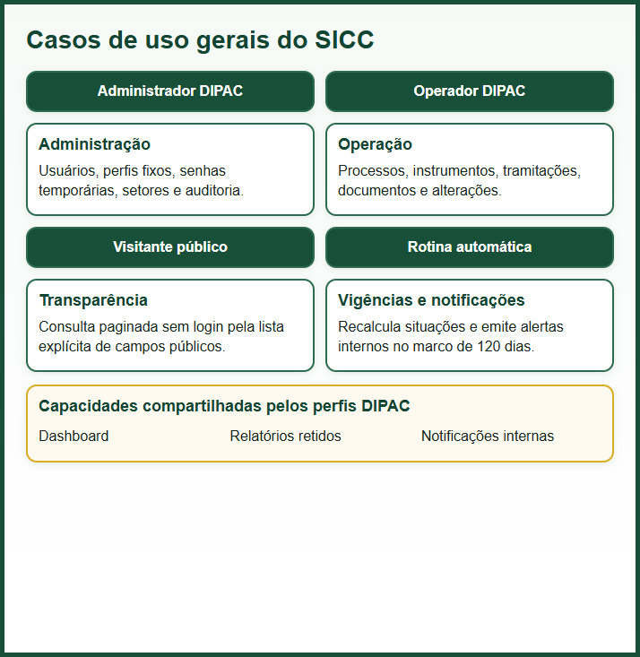

          - Fazer Login
Descrição: Este caso de uso permite que Administrador DIPAC e Operador DIPAC autentiquem-se com credenciais válidas. Senhas temporárias exigem troca antes do acesso às demais funções.

Prioridade: Essencial.
Pré-condições: O usuário interno deve estar ativo e previamente cadastrado com um dos dois perfis fixos.
Entrada: Login e senha do usuário interno.
Saída e pós-condições: A sessão JWT é criada conforme o perfil; mudanças de senha, perfil ou ativação invalidam sessões anteriores.

          - Controlar Usuários do Sistema
Descrição: O Administrador DIPAC cadastra, consulta, altera o perfil, redefine senha temporária e ativa ou desativa usuários, sem permissões personalizadas por módulo.
Prioridade: Essencial.
Pré-condições: O administrador deve estar logado no sistema.
Entrada: Dados do usuário, login imutável, senha temporária e perfil Administrador DIPAC ou Operador DIPAC.
Saída e pós-condições: O usuário e seu estado de acesso são atualizados, com preservação da auditoria correspondente.

          - Controlar Processos Administrativos e Instrumentos Contratuais
Descrição: O usuário DIPAC cadastra o processo, atualiza os dados permitidos e, em momento posterior, formaliza seu único instrumento contratual com PDF assinado.
Prioridade: Essencial.
Pré-condições: Administrador DIPAC ou Operador DIPAC autenticado.
Entrada: Dados próprios do processo; na formalização, dados do instrumento, data e documento assinado.
Saída e pós-condições: O processo permanece rastreável e seu status é calculado automaticamente.

          - Controlar Tramitação Processual
Descrição: O usuário DIPAC registra movimentações livres para setores ativos e consulta histórico, setor atual e permanência em dias corridos.
Prioridade: Essencial.
Pré-condições: O usuário DIPAC deve estar logado no sistema e o processo deve estar previamente cadastrado.
Entrada: Contexto, identificador, data, setor de destino e observação; o autor é obtido da sessão autenticada.
Saída e pós-condições: A movimentação imutável recebe sequência diária e integra o histórico do contexto correspondente.

          - Controlar Documentos e Versões
Descrição: O usuário DIPAC anexa documentos ao processo, instrumento, termo ou apostilamento e cria versões imutáveis validadas pelo conteúdo real.
Prioridade: Importante.
Pré-condições: O usuário DIPAC deve estar logado no sistema e o processo deve estar previamente cadastrado.
Entrada: Proprietário, título, categoria e arquivo de até 20 MB; documentos assinados aceitam somente PDF.
Saída e pós-condições: Metadados, versão, checksum SHA-256 e chave de armazenamento são preservados para consulta e download auditado.

          - Emitir Relatórios
Descrição: Administrador DIPAC e Operador DIPAC geram relatórios filtrados em PDF, XLSX ou CSV.
Prioridade: Essencial.
Pré-condições: Usuário DIPAC autenticado.
Entrada: Tipo de relatório, formato e filtros aplicáveis.
Saída e pós-condições: O relatório é armazenado com metadados e checksum para download posterior.

          - Visualizar Indicadores Gerenciais
Descrição: Os dois perfis internos visualizam indicadores do dashboard calculados a partir dos processos, instrumentos, vigências e tramitações.
Prioridade: Importante.
Pré-condições: Usuário DIPAC autenticado.
Entrada: Recebe como entrada os filtros ou parâmetros de visualização dos indicadores, quando aplicável.
Saída e pós-condições: Indicadores consolidados e detalhes de permanência e formalização são exibidos sem alterar os dados de origem.

          - Consultar Processo
Descrição: Administrador DIPAC e Operador DIPAC consultam os dados internos do Processo Administrativo, do instrumento e de seus históricos.
Prioridade: Essencial.
Pré-condições: O usuário deve estar logado no sistema e o processo deve estar previamente cadastrado.
Entrada: Recebe como entrada os critérios de busca ou a identificação do processo que se deseja consultar.
Saída e pós-condições: As informações do processo são exibidas no sistema conforme as permissões do usuário.

          - Consultar Processo na Área Pública
Descrição: Qualquer visitante consulta a lista pública paginada sem autenticação e sem acesso a detalhes internos.
Prioridade: Essencial.
Pré-condições: Nenhuma autenticação; o processo deve estar cadastrado e disponível na consulta pública, independentemente de estar ativo ou inativo.
Entrada: Filtros públicos por número, origem, tipo, status e situação de vigência.
Saída e pós-condições: São exibidos apenas número, tipo, origem, coordenador, status e datas finais das vigências contratual e do TED.

Consultar Visualização Pública Simplificada
Descrição: A consulta pública aplica uma lista explícita de campos e não expõe valores, partícipes, documentos, usuários, tramitação detalhada ou auditoria.
Prioridade: Essencial.
Pré-condições: Processo cadastrado e disponível para consulta, independentemente de estar ativo ou inativo.
Entrada: Critérios de busca públicos.
Saída e pós-condições: Resultado público minimizado, sem alteração do estado do sistema.

Atores envolvidos
Neste sistema há três atores humanos e uma rotina sistêmica relevante:
- Administrador DIPAC: administra usuários, catálogo de setores e registros de auditoria, além de acessar as funções operacionais.
- Operador DIPAC: executa processos, instrumentos, tramitações, documentos, alterações, notificações, dashboard e relatórios.
- Visitante público: consulta, sem autenticação, somente os campos permitidos de todos os processos cadastrados, inclusive os inativos.
- Rotina automática: recalcula vigências e produz alertas internos. Outros setores são entidades de destino, não usuários autenticados.

CASOS DE USO ESPECÍFICOS

Controlar Usuários do Sistema

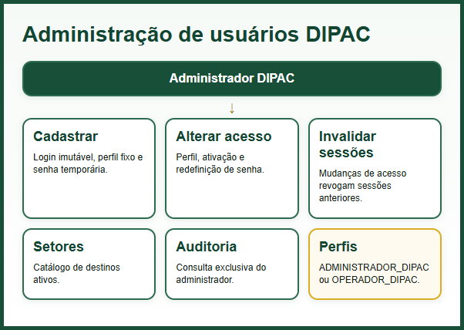
          - Cadastrar Usuário
Descrição: O Administrador DIPAC cadastra usuário interno com login imutável, perfil fixo e senha temporária.
Prioridade: Essencial.
Pré-condições: O administrador deve estar logado no sistema.
Entrada: Nome, e-mail institucional, login, senha temporária e perfil Administrador DIPAC ou Operador DIPAC.
Saída e pós-condições: O usuário é criado e deve substituir a senha temporária no primeiro acesso.

          - Alterar Perfil de Usuário
Descrição: O Administrador DIPAC alterna o perfil fixo do usuário e invalida suas sessões anteriores.
Prioridade: Essencial.
Pré-condições: O administrador deve estar logado no sistema e o usuário a ser alterado deve estar previamente cadastrado.
Entrada: Usuário e novo perfil fixo.
Saída e pós-condições: O perfil é atualizado e o evento é auditado.

          - Desativar Usuário
Descrição: O Administrador DIPAC desativa ou reativa logicamente um usuário, sem apagar seu histórico.
Prioridade: Importante.
Pré-condições: O administrador deve estar logado no sistema e o usuário deve estar previamente cadastrado.
Entrada: Usuário selecionado e novo estado de ativação.
Saída e pós-condições: O acesso é alterado e as sessões anteriores são invalidadas.

          - Redefinir Senha Temporária
Descrição: O Administrador DIPAC redefine uma senha temporária e exige nova troca no próximo acesso.
Prioridade: Essencial.
Pré-condições: O administrador deve estar logado no sistema e o usuário deve estar previamente cadastrado.
Entrada: Usuário e nova senha temporária.
Saída e pós-condições: A senha é protegida com BCrypt e as sessões anteriores são invalidadas.

Controlar Processos Administrativos e Instrumentos Contratuais
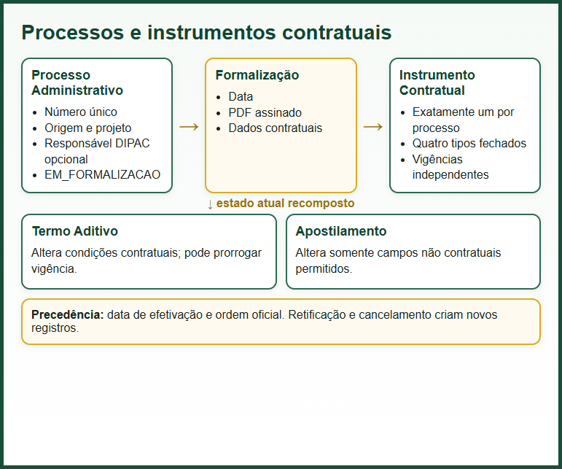
          - Cadastrar Processo Administrativo
Descrição: O usuário DIPAC cria processo com número único e normalizado, origem, projeto e responsável DIPAC opcional.
Prioridade: Essencial.
Pré-condições: O usuário DIPAC deve estar logado no sistema.
Entrada: Número do processo, origem, número do projeto e responsável DIPAC opcional.
Saída e pós-condições: O processo é criado ativo e com status EM_FORMALIZACAO.

          - Atualizar Processo Administrativo
Descrição: O usuário DIPAC atualiza origem, projeto ou responsável, sem alterar o número nem informar o status manualmente.
Prioridade: Essencial.
Pré-condições: Usuário DIPAC autenticado e Processo Administrativo previamente cadastrado.
Entrada: Processo existente e dados permitidos.
Saída e pós-condições: Dados atualizados com preservação do histórico auditável.

          - Formalizar Instrumento Contratual
Descrição: O usuário DIPAC formaliza o único instrumento do processo com dados contratuais e documento assinado em PDF.
Prioridade: Essencial.
Pré-condições: Usuário DIPAC autenticado, processo ativo e ainda sem Instrumento Contratual.
Entrada: Tipo fechado, número, objeto, natureza, coordenador, partícipes, valor, vigências, data e PDF assinado.
Saída e pós-condições: O instrumento é criado e o status passa a ser calculado pela vigência contratual.

          - Validar Dados e Documento Assinado
Descrição: O sistema valida obrigatoriedade, formatos, unicidade, conteúdo real do PDF e consistência das vigências.
Prioridade: Essencial.
Pré-condições: Cadastro do processo ou formalização do instrumento em andamento.
Entrada: Dados do processo ou da formalização e arquivo enviado.
Saída e pós-condições: Dados válidos são persistidos; inconsistências impedem a operação com mensagem de erro.

          - Desativar Processo Administrativo
Descrição: O usuário DIPAC desativa logicamente o processo sem excluir instrumento, documentos ou históricos.
Prioridade: Essencial.
Pré-condições: Usuário DIPAC autenticado e Processo Administrativo ativo.
Entrada: Processo ativo selecionado.
Saída e pós-condições: O processo deixa as operações correntes, preservando todos os registros anteriores.

          - Consultar Estado Atual do Instrumento
Descrição: O sistema recompõe cada campo do instrumento a partir do estado inicial e das alterações efetivadas prevalentes.
Prioridade: Importante.
Pré-condições: Instrumento Contratual formalizado.
Entrada: Identificador do instrumento.
Saída e pós-condições: Estado atual, precedência por campo e status calculado são apresentados.

          - Controlar Termos Aditivos e Apostilamentos
Descrição: O usuário DIPAC cria rascunhos, registra mudanças campo a campo e efetiva alterações com data, ordem oficial e PDF assinado.
Prioridade: Importante.
Pré-condições: Instrumento Contratual formalizado e usuário DIPAC autenticado.
Entrada: Tipo, número oficial, mudanças, data, ordem e documento assinado; retificações e cancelamentos referenciam o registro original.
Saída e pós-condições: Registros efetivados tornam-se imutáveis e o estado atual é recalculado sem apagar o histórico.

Controlar Tramitação Processual
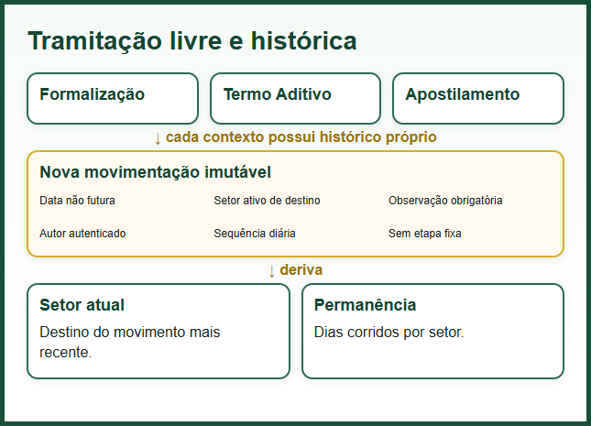
          - Registrar Tramitação
Descrição: O usuário DIPAC registra movimentação livre no contexto da formalização, de um termo aditivo ou de um apostilamento.
Pré-condições: Usuário autenticado, contexto existente e setor de destino ativo.
Entrada: Contexto, identificador, data não futura, setor de destino e observação obrigatória; o autor vem da sessão.
Saída e pós-condições: A movimentação imutável recebe sequência diária e passa a compor o histórico sem alterar o status por etapa.

          - Consultar Histórico de Tramitação
Descrição: O usuário DIPAC consulta as movimentações imutáveis e as permanências em dias corridos do contexto selecionado.
Prioridade: Essencial.
Pré-condições: O usuário DIPAC deve estar logado no sistema e o processo deve estar previamente cadastrado.
Entrada: Tipo e identificador do contexto.
Saída e pós-condições: Histórico ordenado, setor atual derivado e permanências são exibidos.

          - Consultar Setor Atual e Permanências
Descrição: O sistema deriva o setor atual do destino da movimentação mais recente e calcula a permanência por setor.
Prioridade: Importante.
Pré-condições: Contexto com ao menos uma movimentação registrada.
Entrada: Contexto da tramitação.
Saída e pós-condições: Setor atual e períodos em dias corridos são apresentados sem editar o histórico.

          - Corrigir Tramitação por Novo Registro
Descrição: Correções não alteram movimentações existentes; o usuário registra uma nova movimentação explicativa.
Prioridade: Essencial.
Pré-condições: Existência do registro que motivou a correção.
Entrada: Nova data válida, destino e observação que contextualiza a correção.
Saída e pós-condições: O novo fato é acrescentado e o histórico anterior permanece imutável.

Controlar Documentos Anexos
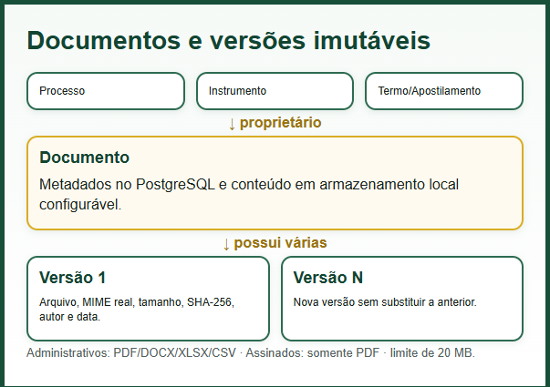
          - Criar Documento e Primeira Versão
Descrição: O usuário DIPAC cria documento administrativo vinculado a processo, instrumento, termo aditivo ou apostilamento.
Prioridade: Importante.
Pré-condições: O usuário DIPAC deve estar logado no sistema e o processo deve estar previamente cadastrado.
Entrada: Proprietário, título, categoria e arquivo PDF, DOCX, XLSX ou CSV de até 20 MB.
Saída e pós-condições: Metadados e primeira versão imutável são criados com checksum SHA-256.

          - Criar Nova Versão de Documento
Descrição: O usuário DIPAC inclui nova versão sem substituir nem apagar as versões anteriores.
Prioridade: Importante.
Pré-condições: O usuário DIPAC deve estar logado no sistema, o processo deve estar previamente cadastrado e o documento deve já estar vinculado ao processo.
Entrada: Documento existente e novo arquivo validado pelo conteúdo real.
Saída e pós-condições: Nova versão, checksum e chave de armazenamento são acrescentados ao histórico.

          - Consultar Documento Anexado
Descrição: O usuário DIPAC consulta metadados e baixa uma versão específica; o download autenticado é auditado quando aplicável.
Prioridade: Importante.
Pré-condições: O usuário DIPAC deve estar logado no sistema, o processo deve estar previamente cadastrado e deve possuir documentos anexados.
Entrada: Identificador do documento e número da versão.
Saída e pós-condições: O arquivo solicitado é entregue sem alterar versões anteriores.

Consultas, Relatórios e Indicadores
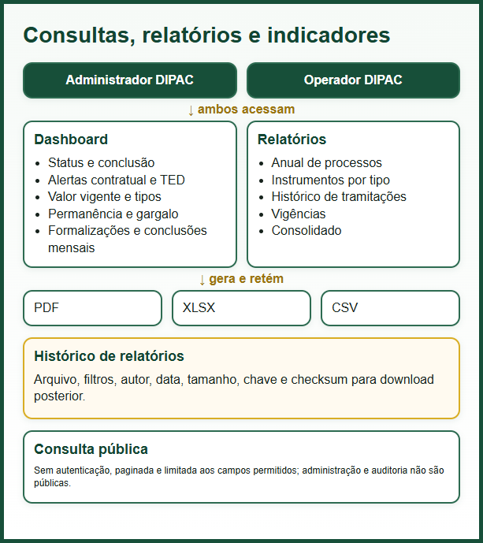
          - Consultar Processo
Descrição: Administrador DIPAC e Operador DIPAC consultam os dados completos do processo, instrumento, tramitação, documentos e alterações.
Prioridade: Essencial.
Pré-condições: O usuário deve estar logado no sistema e o processo deve estar previamente cadastrado.
Entrada: Recebe como entrada os critérios de busca ou a identificação do processo que se deseja consultar.
Saída e pós-condições: As informações administrativas do processo são exibidas no sistema conforme as permissões do usuário.

          - Consultar Lista Pública de Processos
Descrição: O visitante consulta todos os processos cadastrados, inclusive os inativos, sem login, por uma representação pública minimizada.
Prioridade: Essencial.
Pré-condições: Nenhuma autenticação.
Entrada: Número, origem, tipo, status e situação de vigência.
Saída e pós-condições: Apenas os sete campos públicos definidos são exibidos; não há etapa atual nem dados internos.

          - Consultar Visualização Pública Simplificada
Descrição: A lista pública mostra número do processo, tipo, origem, coordenador, status e datas finais das vigências contratual e do TED.
Prioridade: Essencial.
Pré-condições: O processo deve possuir informações públicas disponíveis para visualização.
Entrada: Filtros da consulta paginada.
Saída e pós-condições: Valores, partícipes, documentos, usuários, tramitação detalhada e auditoria permanecem privados.

          - Emitir Relatórios
Descrição: Os dois perfis internos geram relatórios anual de processos, instrumentos por tipo, tramitações, vigências e consolidado.
Prioridade: Essencial.
Pré-condições: O usuário deve estar logado no sistema e possuir permissão para acesso aos relatórios.
Entrada: Tipo, formato PDF/XLSX/CSV e filtros compatíveis.
Saída e pós-condições: O arquivo, metadados e checksum são retidos para downloads posteriores.

          - Exportar Relatório
Descrição: O usuário DIPAC baixa uma geração anterior preservada no histórico de relatórios.
Prioridade: Importante.
Pré-condições: O usuário deve estar logado no sistema, possuir permissão para acesso aos relatórios e deve existir um relatório previamente gerado.
Entrada: Identificador do relatório gerado.
Saída e pós-condições: O arquivo retido é entregue no formato original.

          - Visualizar Indicadores Gerenciais
Descrição: Administrador DIPAC e Operador DIPAC visualizam os indicadores consolidados do dashboard.
Prioridade: Importante.
Pré-condições: Usuário DIPAC autenticado.
Entrada: Filtros por origem, tipo e status.
Saída e pós-condições: São exibidos status, conclusão, alertas, valor vigente, tipos, permanência, gargalo, tempo inicial e séries mensais.

          - Visualizar Dashboard Gráfico
Descrição: O dashboard apresenta cartões, tabelas e indicadores derivados dos dados atuais, com detalhes de permanência e formalização.
Prioridade: Importante.
Pré-condições: Administrador DIPAC ou Operador DIPAC autenticado.
Entrada: Filtros opcionais de origem, tipo e status.
Saída e pós-condições: A visão gerencial é exibida sem alterar os registros de origem.

DIAGRAMAS

Diagrama de Classes
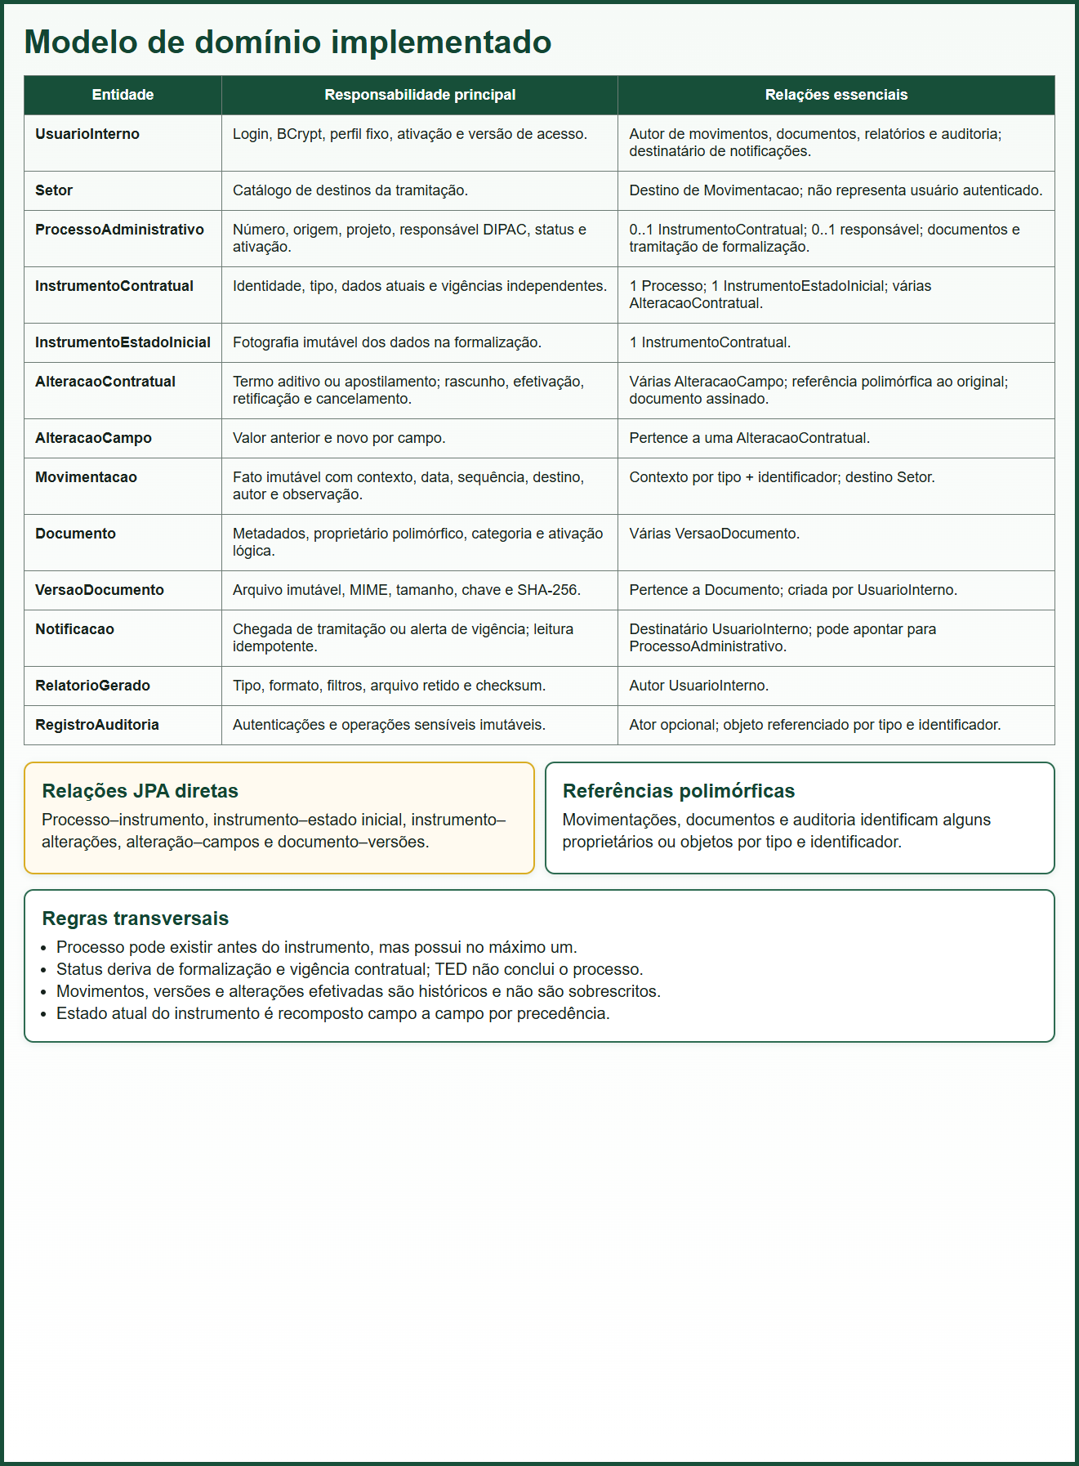

DESENVOLVIMENTO DE SOFTWARE

METODOLOGIA DE DESENVOLVIMENTO DE SOFTWARE
O SICC foi desenvolvido de forma incremental, por módulos verticais que integraram domínio, API, persistência, interface e testes. A implementação abrange autenticação, administração, processos, instrumentos, tramitações, documentos, alterações contratuais, notificações, consulta pública, dashboard, relatórios e auditoria.
O refinamento confrontou o levantamento inicial com regras de domínio verificáveis. Decisões como perfis DIPAC fixos, separação entre processo e instrumento, tramitação livre e status automático foram registradas em documentação arquitetural.
Cada incremento foi integrado à aplicação e verificado por testes de regras, contratos HTTP e jornadas de navegador. Migrações Flyway mantêm o esquema do banco compatível com a evolução do modelo.
A arquitetura separa o front-end React/Vite do back-end Java/Spring Boot. A comunicação ocorre por API REST versionada em /api/v1; o PostgreSQL persiste os dados relacionais e um diretório local configurável armazena os arquivos, cujos metadados permanecem no banco.
A verificação automatizada utiliza JUnit, Spring Boot Test, Spring Security Test e Playwright. H2 é usado em testes apropriados, enquanto cenários PostgreSQL devem ser identificados separadamente. Não se presume implantação em produção nem teste formal com usuários reais.

Ambientes de desenvolvimento e verificação
Na implementação e na verificação foram utilizados os seguintes ambientes:
● Front-end: React 19, TypeScript 5.8, Vite 6.3, API fetch do navegador e CSS próprio.
● Back-end: Java 25, Spring Boot 3.5, Spring Web, Data JPA/Hibernate, Validation, Security e JWT.
● Persistência: PostgreSQL como banco principal, Flyway para migrações e H2 em testes selecionados.
● Arquivos: armazenamento local configurável; documentos e relatórios mantêm metadados e checksum SHA-256 no banco.
● Desenvolvimento: back-end na raiz do repositório e front-end em frontend/, com Git e GitHub para versionamento.
● Testes: JUnit e Spring Boot Test no back-end, testes de contrato HTTP e jornadas de navegador com Playwright no front-end.

Bibliotecas principais
As principais bibliotecas e ferramentas efetivamente presentes no projeto são:
● Front-end:
○ React 19 e React DOM 19
○ TypeScript 5.8
○ Vite 6.3 e plugin oficial para React
○ API fetch nativa do navegador
○ CSS próprio e responsivo
○ Playwright 1.62 para jornadas e verificações de layout
○ Não são usados React Router, Axios, React Hook Form, Zod, Tailwind, Styled Components ou Recharts.
○ Build verificado por TypeScript e Vite
● Back-end:
○ Java 25 e Spring Boot 3.5
○ Spring Web para a API REST /api/v1
○ Spring Data JPA e Hibernate
○ Spring Validation
○ Spring Security e autenticação JWT
○ BCrypt para proteção de senhas
○ Flyway 11.20 para migrações
○ PostgreSQL e H2 em testes
○ Apache PDFBox 3.0 para relatórios PDF
○ Lombok
○ JUnit, Spring Boot Test e Spring Security Test
○ Validação de documentos e checksum SHA-256
● Ferramentas de apoio:
○ Git e GitHub para controle de versão e documentação
○ Maven para build e execução dos testes do back-end
○ Draw.io para diagramas de apoio
○ Google Docs e Microsoft Word para o texto acadêmico
○ LibreOffice e Poppler para validação visual do artefato final

MÓDULOS DO CRONOGRAMA DE DESENVOLVIMENTO
● Módulo 1 – Autenticação e administração — implementado:
○ Login JWT e proteção de senhas com BCrypt;
○ Perfis fixos Administrador DIPAC e Operador DIPAC;
○ Senha temporária, troca obrigatória e invalidação de sessões;
○ Administração de usuários, catálogo de setores e auditoria;
○ Consulta pública sem autenticação por lista de campos permitidos.

● Módulo 2 – Processos e instrumentos — implementado:
○ Cadastro e atualização controlada de Processos Administrativos;
○ Formalização posterior de exatamente um Instrumento Contratual;
○ Tipos fechados e status calculado automaticamente;
○ Vigência contratual e vigência do TED tratadas separadamente;
○ Responsável DIPAC opcional e desativação lógica;
○ Validações, unicidade e preservação histórica.
○ Estado atual recomposto a partir das alterações efetivadas.

● Módulo 3 – Tramitação, notificações e vigências — implementado:
○ Tramitação livre para setores ativos, sem etapas obrigatórias;
○ Movimentações imutáveis, sequência diária e data não futura;
○ Setor atual derivado e permanência em dias corridos;
○ Históricos separados por formalização, termo e apostilamento;
○ Notificações internas de chegada;
○ Alertas contratuais e do TED no marco de 120 dias.

● Módulo 4 – Documentos e alterações contratuais — implementado:
○ Documentos administrativos e assinados, com validação real do formato;
○ Versões imutáveis, limite de 20 MB e checksum SHA-256;
○ Termos aditivos e apostilamentos em rascunho e efetivados;
○ Retificação, cancelamento e recomposição do estado por precedência.

● Módulo 5 – Gestão e transparência — implementado:
○ Consulta interna para ambos os perfis DIPAC;
○ Consulta pública paginada e minimizada;
○ Relatórios anual, por tipo, tramitações, vigências e consolidado;
○ Exportação e retenção em PDF, XLSX e CSV;
○ Dashboard com indicadores de status, vigência e tramitação;
○ Histórico de arquivos gerados para download posterior;
○ Administração e auditoria exclusivas do Administrador DIPAC.

TELAS DA APLICAÇÃO IMPLEMENTADA
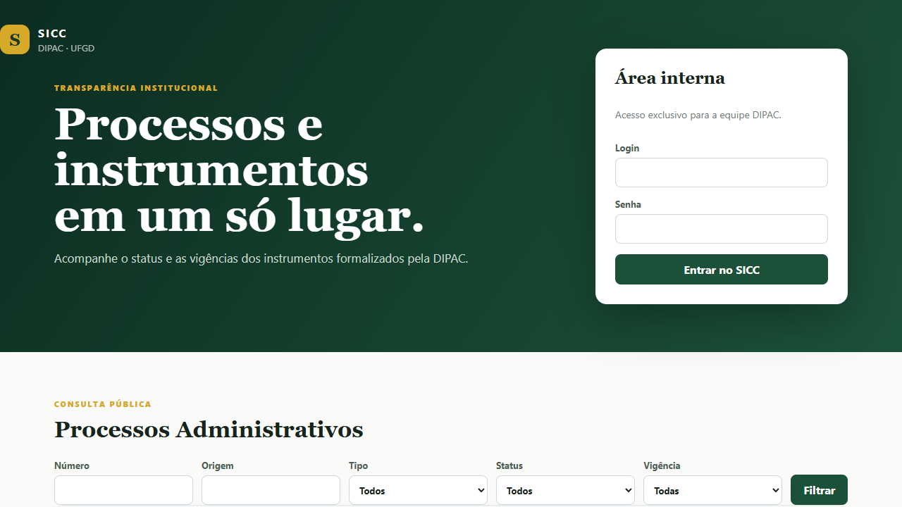
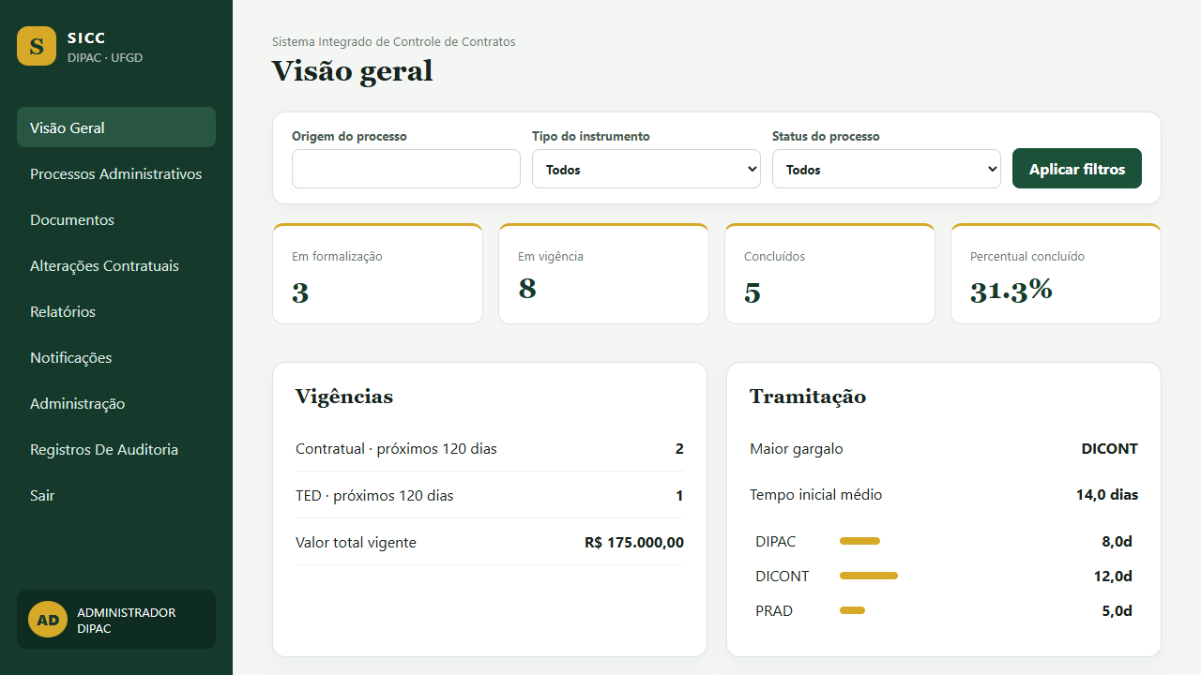

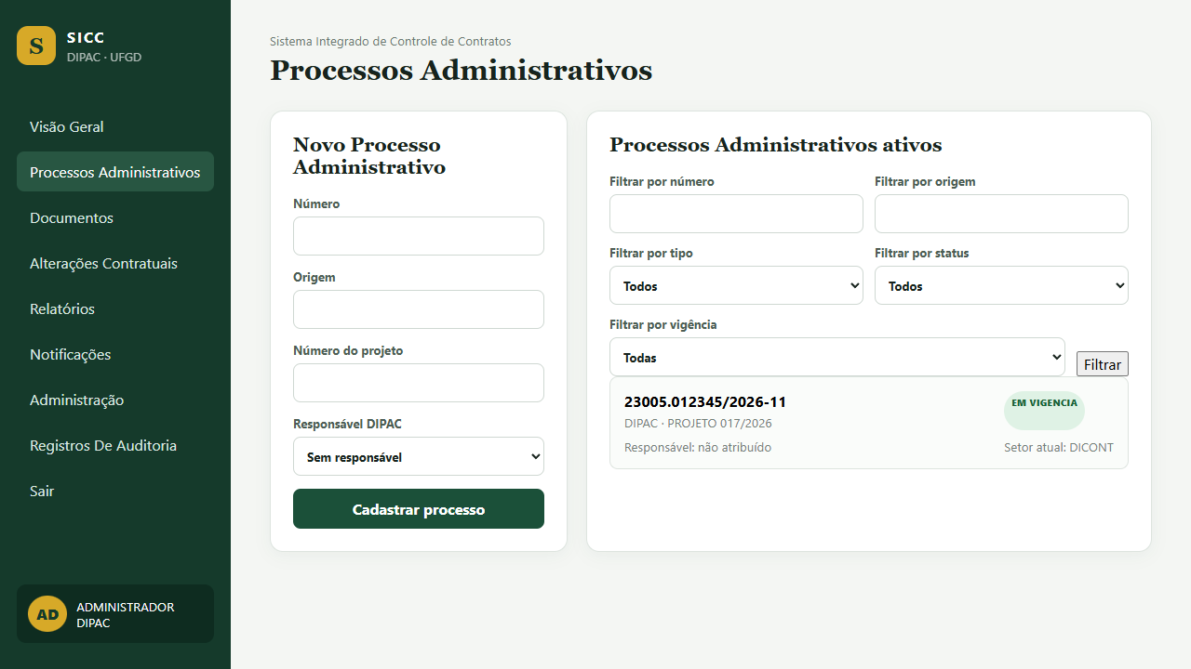

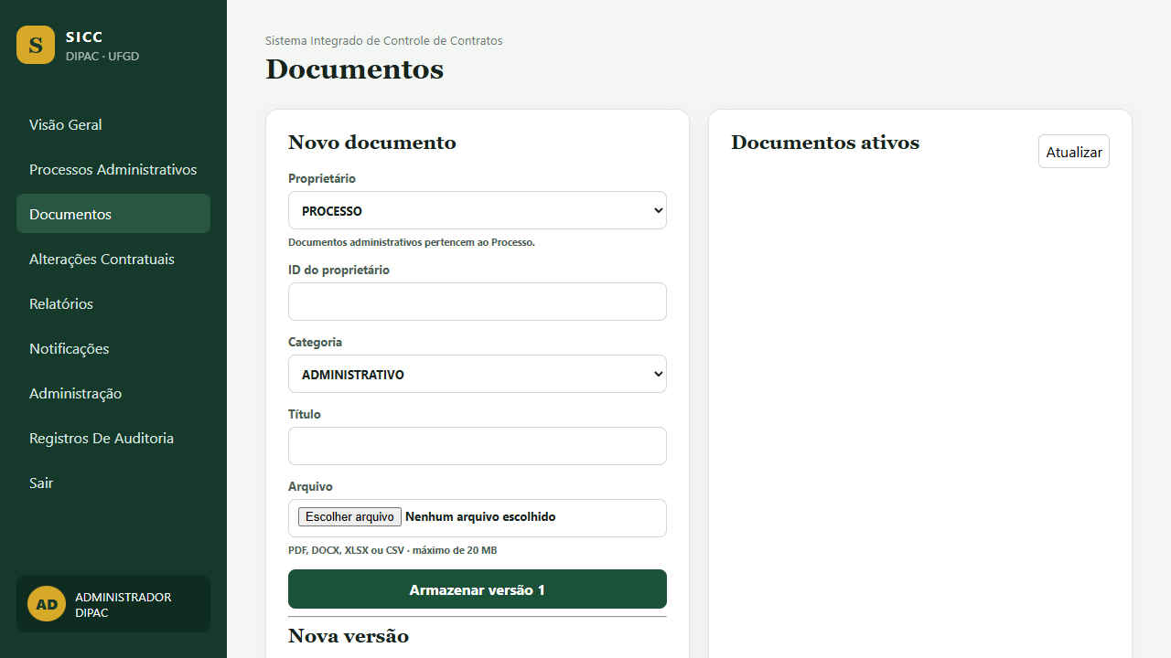

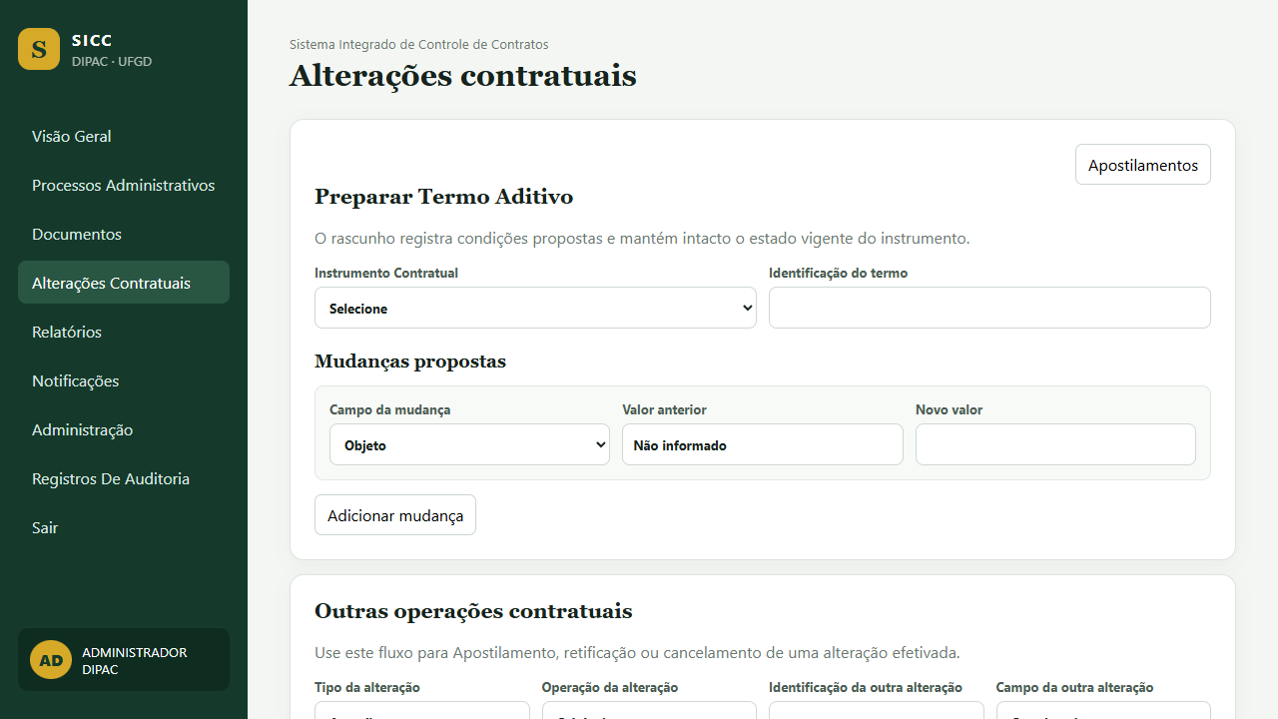

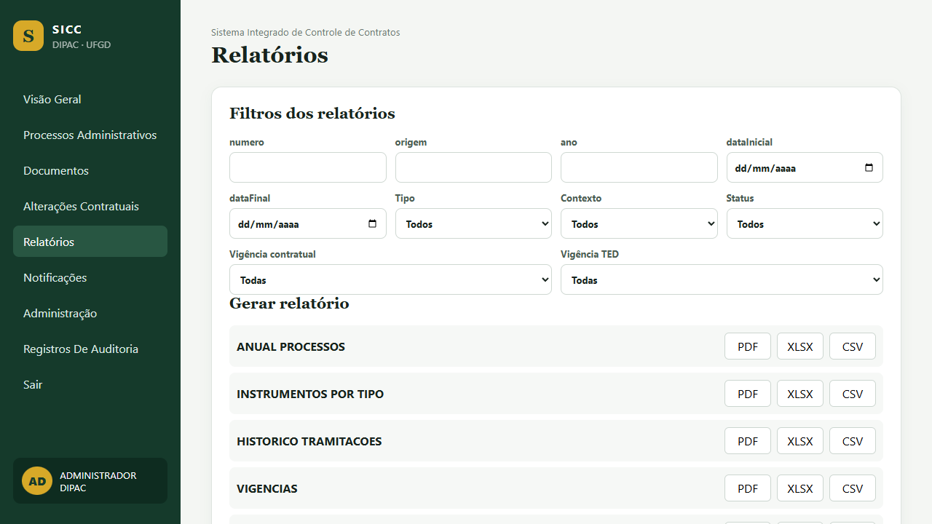

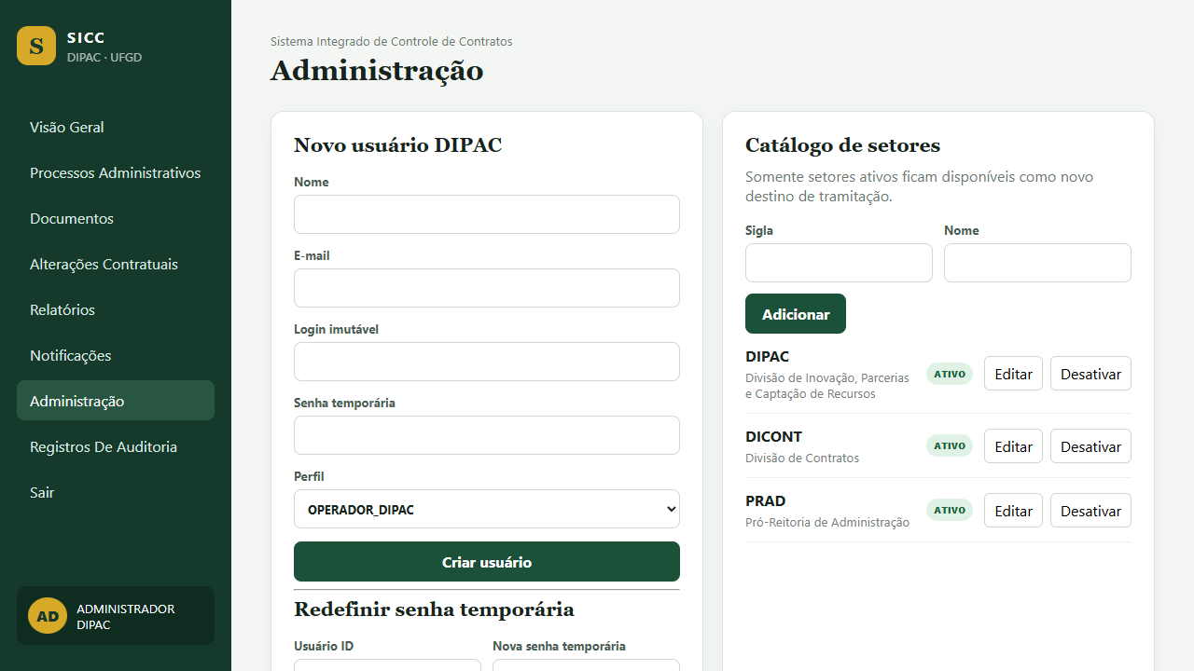

CONCLUSÃO
O SICC foi implementado como aplicação web para centralizar a gestão de Processos Administrativos e Instrumentos Contratuais da DIPAC. O resultado substitui controles dispersos por uma base rastreável, com API Spring Boot, interface React/Vite, persistência relacional, documentos versionados e decisões de domínio explícitas.
A versão acadêmica entregue inclui autenticação com perfis fixos, usuários e setores, processo separado do instrumento, formalização, tramitação livre e imutável, documentos e versões, termos aditivos e apostilamentos, notificações e vigências, consulta pública minimizada, dashboard, relatórios retidos e auditoria. O refinamento alterou requisitos iniciais para manter coerência com o domínio e viabilidade da primeira versão.
As limitações atuais incluem uso interno restrito à DIPAC, ausência de contas para docentes e outros setores, ausência de fluxos configuráveis, notificações somente internas, arquivos em armazenamento local e falta de evidência de controles de produção como HTTPS, criptografia em repouso, MFA, backup, restauração, retenção, redundância e recuperação de desastre. Também não foram presumidos testes formais de usabilidade com participantes.
Como trabalhos futuros permanecem a implantação institucional com HTTPS, backup e restauração testados, redundância, integração com identidade institucional, armazenamento institucional ou de objetos, canais externos de notificação, ampliação de indicadores e avaliações formais de usabilidade e acessibilidade. Novos perfis devem ser considerados somente após validação institucional.

REFERÊNCIAS

BRASIL. Lei nº 13.709, de 14 de agosto de 2018. Lei Geral de Proteção de Dados Pessoais (LGPD). Brasília, DF: Presidência da República, 2018.
ORACLE. Java Platform, Standard Edition 25 Documentation. [S. l.]: Oracle, 2025. Disponível em: https://docs.oracle.com/en/java/javase/25/. Acesso em: 20 ago. 2026.
SPRING. Spring Boot Reference Documentation; Spring Security Reference. [S. l.]: VMware, 2026. Disponível em: https://docs.spring.io/. Acesso em: 20 ago. 2026.
POSTGRESQL GLOBAL DEVELOPMENT GROUP. PostgreSQL Documentation. Disponível em: https://www.postgresql.org/docs/. Acesso em: 20 ago. 2026.
META PLATFORMS. React Documentation. Disponível em: https://react.dev/. Acesso em: 20 ago. 2026.
VITE. Vite Documentation. Disponível em: https://vite.dev/. Acesso em: 20 ago. 2026.
MICROSOFT. Playwright Documentation. Disponível em: https://playwright.dev/. Acesso em: 20 ago. 2026.
APACHE SOFTWARE FOUNDATION. Apache PDFBox 3.0 Documentation. Disponível em: https://pdfbox.apache.org/. Acesso em: 20 ago. 2026.
FLYWAY. Flyway Documentation. Disponível em: https://documentation.red-gate.com/fd/. Acesso em: 20 ago. 2026.
APÊNDICE A – QUESTIONÁRIO DE AVALIAÇÃO DE USABILIDADE

APÊNDICE B – MANUAL DO USUÁRIO

